优质中小企业梯度培育平台

企业端

操

作

手
册

目 录

一、未登录状态首页展示 1
（一）部级、省级公告 1
（二）企业认定查询 2
（三）数字化水平评测 3
（四）创客大赛 4
（五）企业申报 5
二、企业申报首页展示 6
（一）企业最新消息 6
（二）数字化水平评测 7
（三）企业申报 7
三、企业信息管理 8
（一）企业信息 8
（二）我的消息 11
（三）企业申报信息 11
（四）企业重大变更 12
（五）认证到期管理 13
四、常见问题解答 13

优质中小企业梯度培育平台企业端网址：

https://zjtx.miit.gov.cn/zxqySy/main

一、未登录状态首页展示
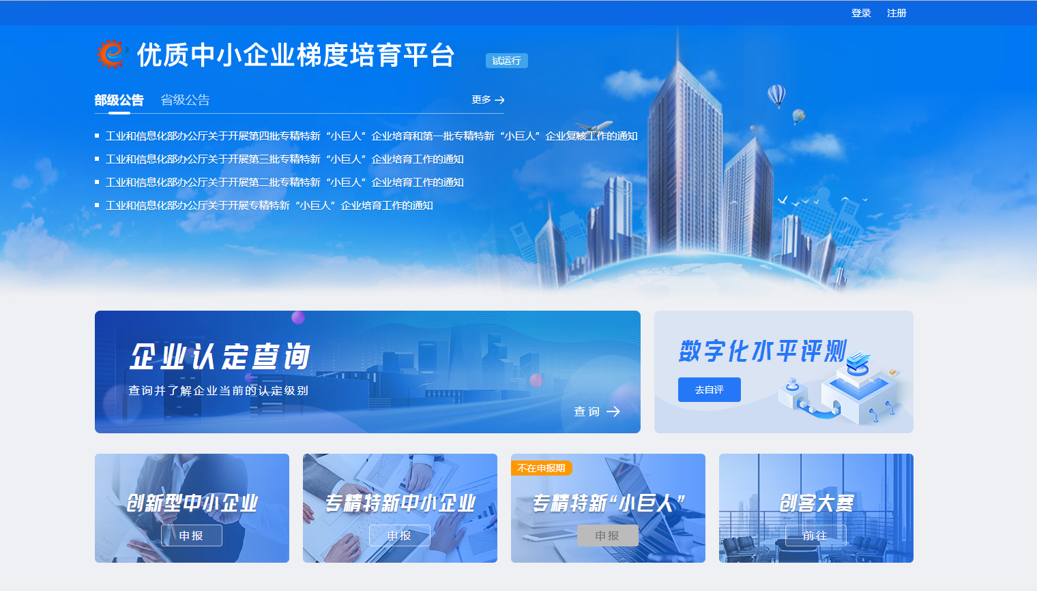

（一）部级、省级公告
1.点击公告标题，展示公告详情。
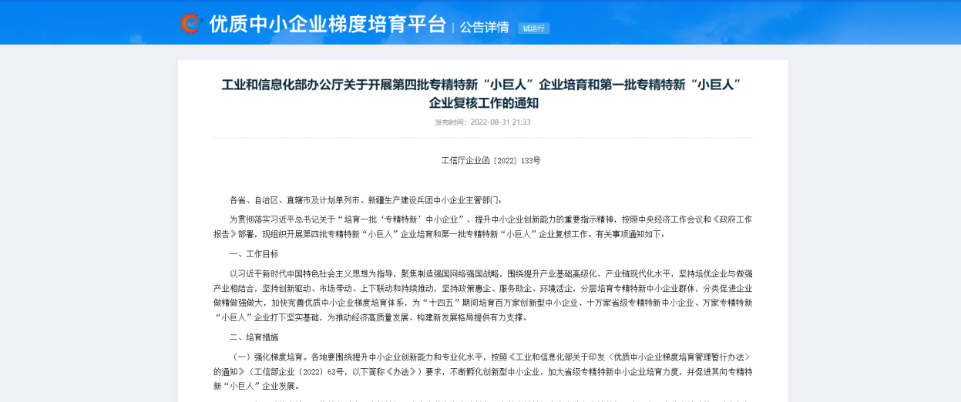
2.点击【更多】，进入公告专属模块，可进行详情查看和公告查询。
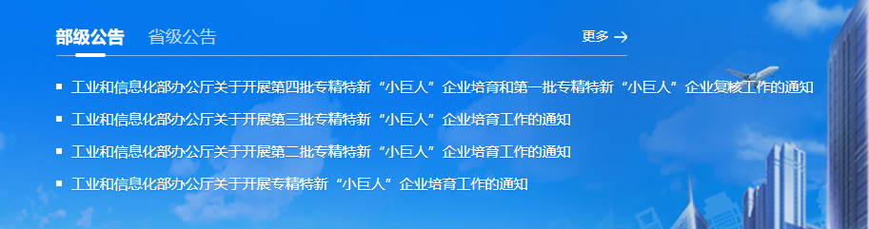
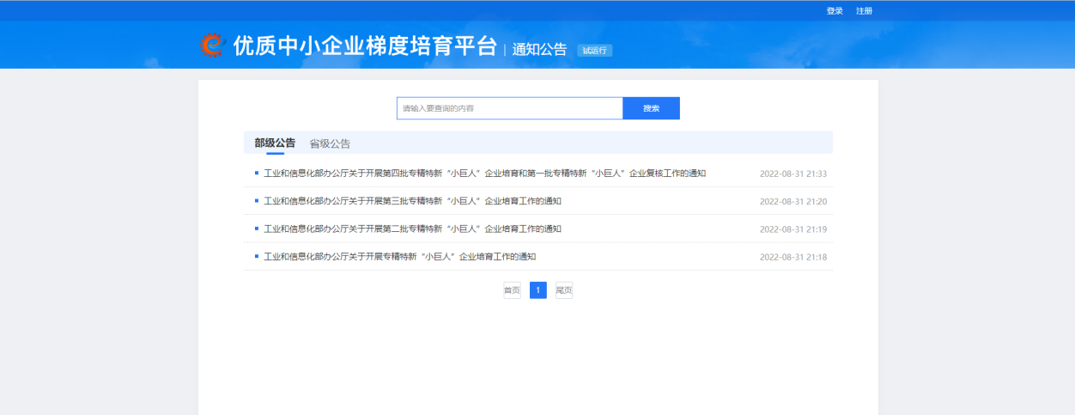

（二）企业认定查询【稍后开放】
1.点击图片，进入企业认定查询功能模块。
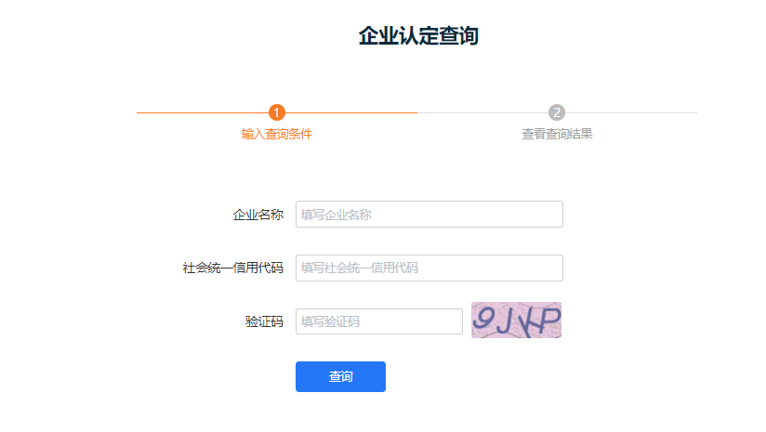
2.输入企业名称、社会统一信用代码、验证码。点击【查询】，显示企业认定查询结果。
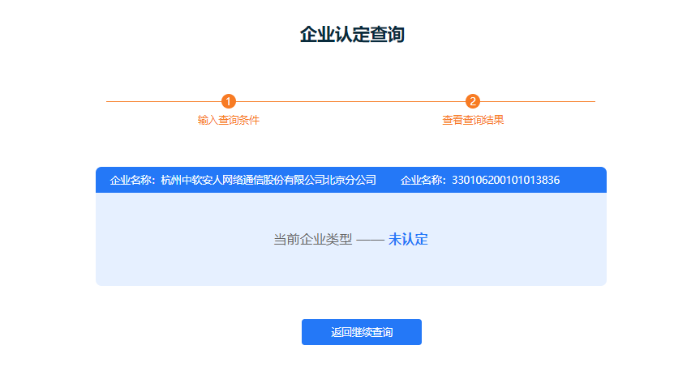

（三）数字化水平评测
点击【去自评】，可进入【数字化水平评测】模块。评测表分为制造业、生产性服务业、其他行业三个类别，系统根据企业在培育平台维护的基本信息自动匹配。企业完成数字化水平评测表，结果将作为“专精特新中小企业认定标准”第5个评价指标“数字化水平”的评价依据。
未登录的企业会跳转至登录页面进行注册/登录。

（四）创客大赛
点击图片，可进入创客大赛平台。

（五）企业申报
企业选择相应的申报级别进行申报。
点击【申报】，出现可申报城市弹窗，选择可申报城市，进行申报，未登录的企业会跳转至登录页面进行注册/登录。
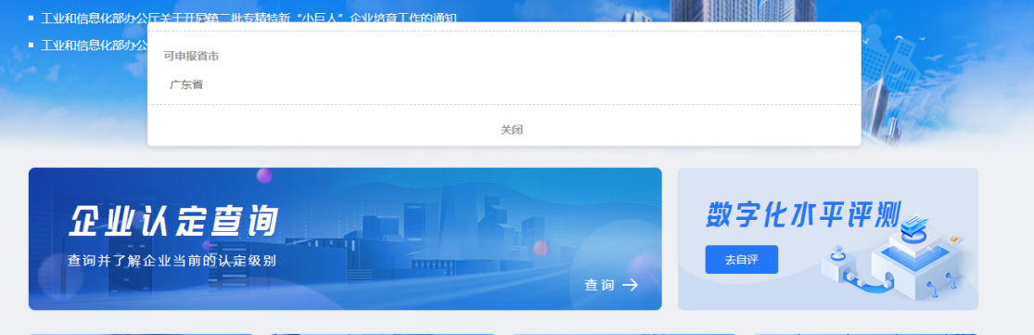
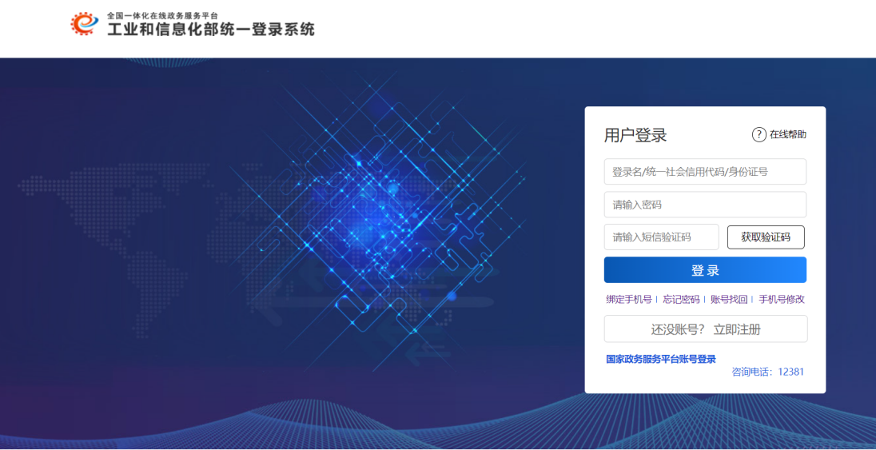
已登录的用户点击进入【企业信息管理】中【企业申报信息】模块。

二、企业申报首页展示
企业登录后进入企业申报页面，此页面主要包括3个模块：企业最新消息、数字化水平评测、企业申报。
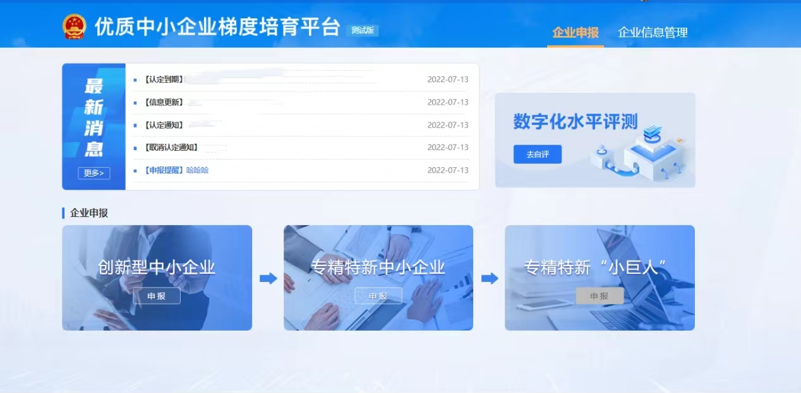

（一）企业最新消息
企业最新消息展示该企业最新的前5条消息。点击【更多】，进入企业信息管理中【我的消息】模块。

（二）数字化水平评测
点击【去自评】，进入数字化水平测评模块。评测表分为制造业、生产性服务业、其他行业三个类别，系统根据企业在培育平台维护的基本信息自动匹配。企业完成数字化水平评测表，结果将作为“专精特新中小企业认定标准”第5个评价指标“数字化水平”的评价依据。

（三）企业申报
企业可通过此界面进行申报，点击【申报】，进入企业申报信息表单填写。未完成基本信息维护的用户点击进入【企业信息管理】维护企业基本信息。

三、企业信息管理

（一）企业信息
企业信息界面展示该企业的基本信息。
1.未认定的企业只提供基本信息编辑功能，点击【编辑】可以填写以及修改基本信息。注意【注册地】与【所属行业】信息将分别作为管理端审核区划与数字化水平评测表分类依据。
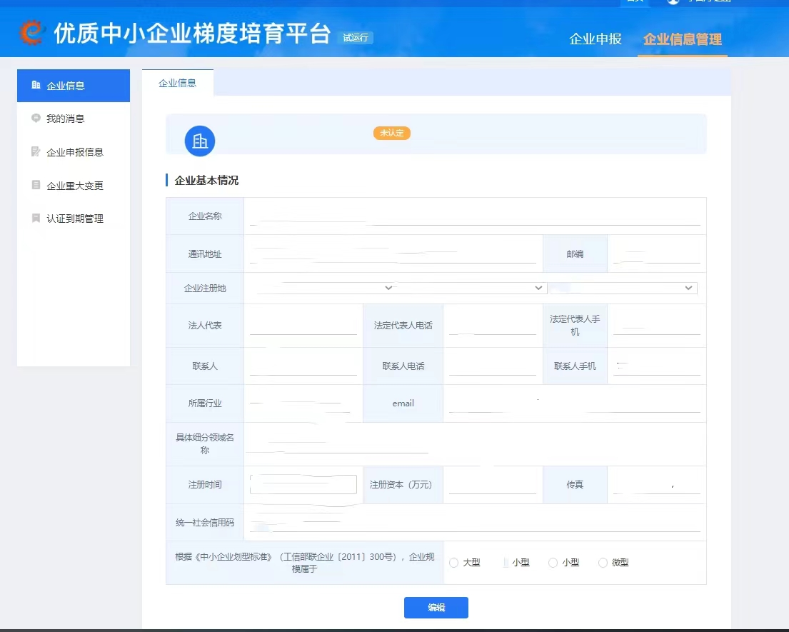
2.已认定企业只可进行信息更新（每年1月1日-4月30日期间开放），没有编辑按钮。
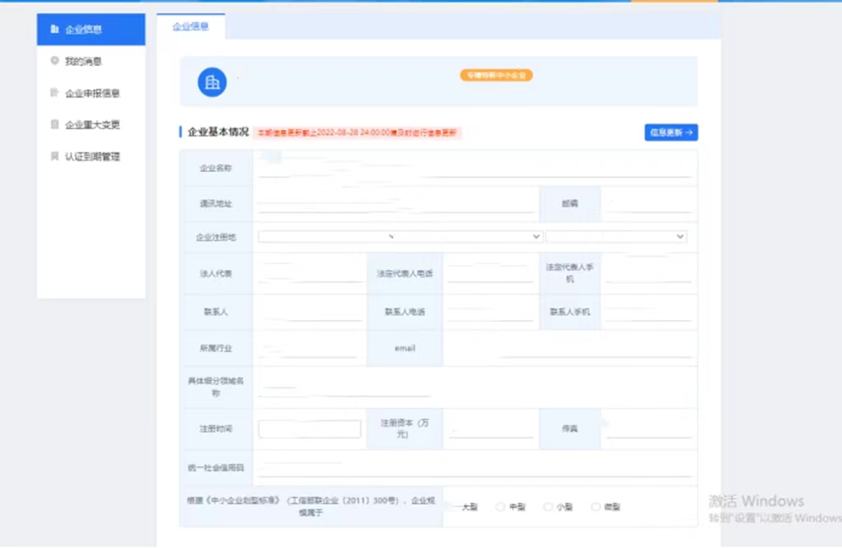
3.点击【信息更新】按钮，可进入信息更新页面
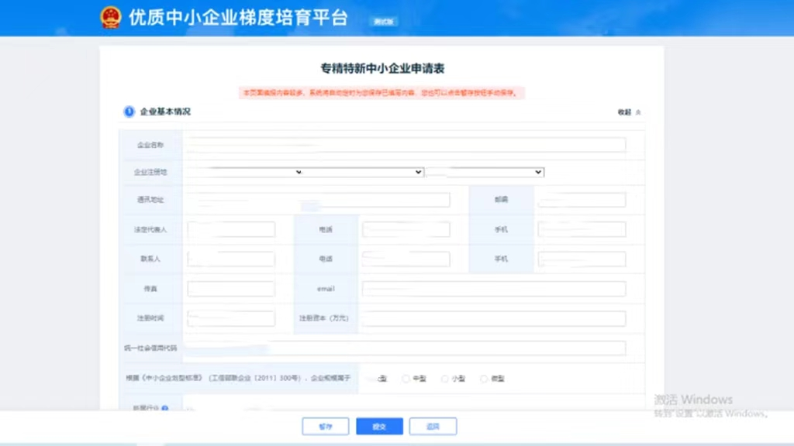

（二）我的消息
【我的消息】展示与该企业有关的消息内容，主要分为【认定到期】、【信息更新】、【认定通知】、【取消认定】、【申报提醒】五个模块。点击相应消息的标题，展示消息具体内容.
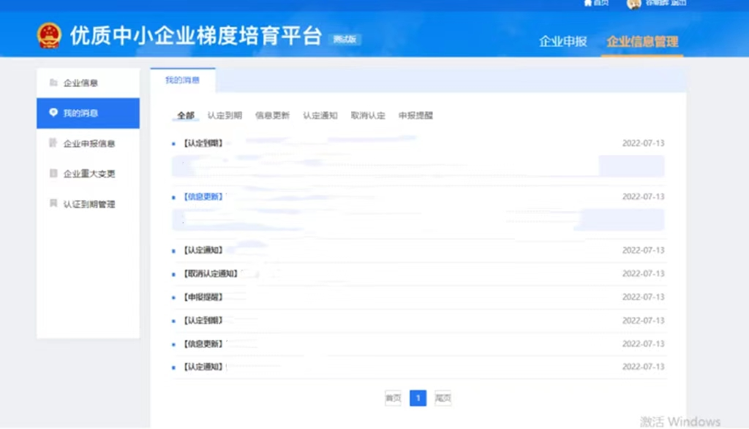

（三）企业申报信息
企业申报信息是企业申报的入口，也可在培育平台首页公告栏进行查看，企业通过点击【申请】进行相应级别的申报，在申报专精特新中小企业时需先完成数字化水平评测。
同时，该界面也会展示企业的历史申报记录，可以进行【详情】【下载】操作。
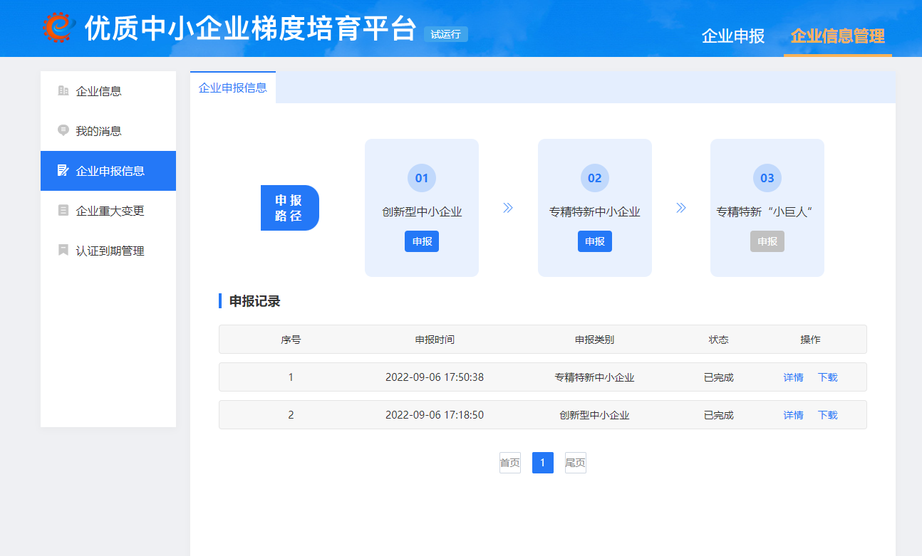

（四）企业重大变更
企业在此界面可以进行企业重大变更操作。点击【新增变更】，企业可根据情况新增重大信息变更。在变更记录显示界面，企业可以对暂存的数据进行【编辑】、【删除】操作；点击【详情】可以查看企业提交的数据的详细信息。根据【变更类型】，可以查询企业的历史变更记录。
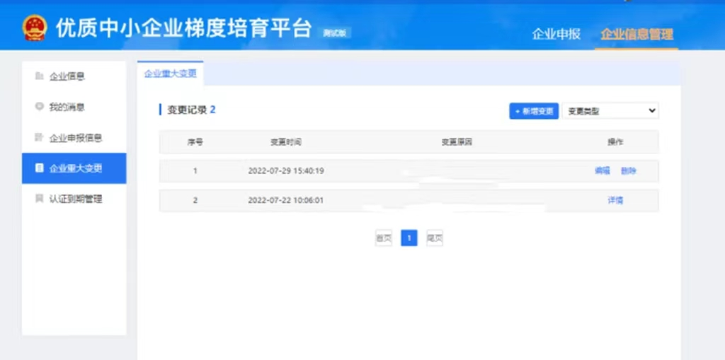

（五）认证到期管理
企业可以在认证到期管理页面提交复核申请。未认定的企业不提供复核功能，满足复核条件的企业点击【去复核】，可以进行复核申请。该界面可以查询企业的历史复核记录，对已提交复核的记录可以进行【详情】操作。
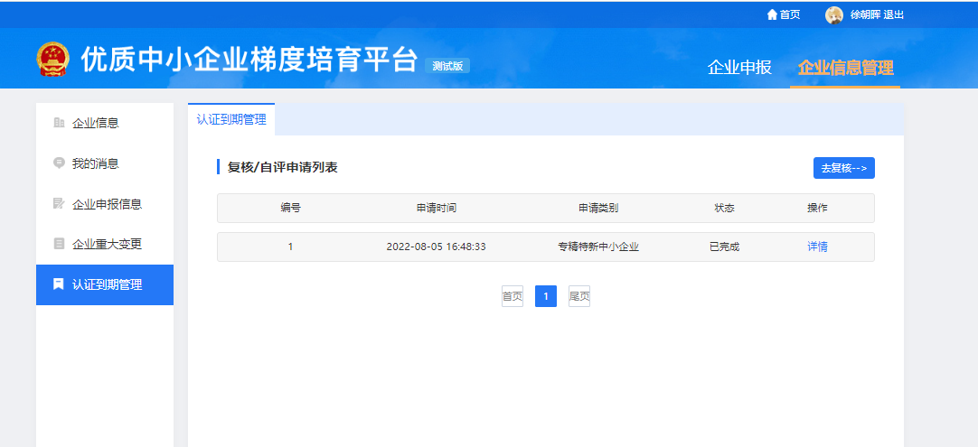

四、常见问题解答
1.Q：企业登录平台时发现绑定手机号需要修改，如何处理？
A：企业可在登录页点击【手机号修改】，选择邮箱核验或人工核验的方式修改手机号，修改成功后系统会向修改后的手机号发送包含登录名的短信。
2.Q：自然人是否可以进行优质中小企业申报？
A：需通过【法人账户】完成申报，如登录账户已完成自然人实名认证，企业可重新注册法人账户，完成认证后进行申报。
3.Q：企业登录后用户中心界面显示未实名认证，但进行认证时显示统一社会信用代码已存在，如何处理？
A：这种情况说明企业已有注册账户，可按以下方法操作：
1）已实名法人/自然人用户可使用统一社会信用代码/身份证号进行登录；
2）已实名用户，在登录页点击【账号找回】，填写信息进行找回；
3）若在找回时提示“信息有误”，您可在登录页点击【手机号修改】，核验方式选择“人工核验”填写信息进行找回。
4.Q：为什么平台没有企业所在省份申报入口？
A：需管理端后台完成【申报时间】维护并进入指定申报时间段内，企业端将开放对应省份的申报入口。
5.Q：企业申报专精特新中小企业之前是不是必须先申报创新型中小企业？
A：系统没有做条件限制，但申报专精特新中小企业前需完成数字化水平评测和创新型中小企业认定。
6.Q：数字化水平评测可以多次答题吗？
A：可以。系统将自动同步企业【最新一次】答题结果作为专精特新中小企业认定标准”第5个评价指标“数字化水平”的评价依据。
7.Q：企业提交申报后想修改材料，如何处理？
A：在申报开放时间段内，可通过【当前处理层级】的管理端后台进行【退回】，由企业完成修改并重新提交。
8.Q：作证材料上传时，有弹窗提示“服务器忙，请稍侯再试”，如何处理？
A：此种情况有可能是压缩包里面的文件名字含有特殊字符导致的，请检查改正后再尝试重新上传。

